Otto

Umgebungsluft: 78% Stickstoff, 21% Sauerstoff, 0,96% Kohlenstoffdioxid, 0,04% Edelgase
Kraftstoff: 84% Kohlenstoff, 16% Wasserstoff
Abgas: 70% Stickstoff, 20% Kohlendioxid, 8% Wasser, Rest Edelgase und Partikel

Nur bei Saugrohreinspritzung: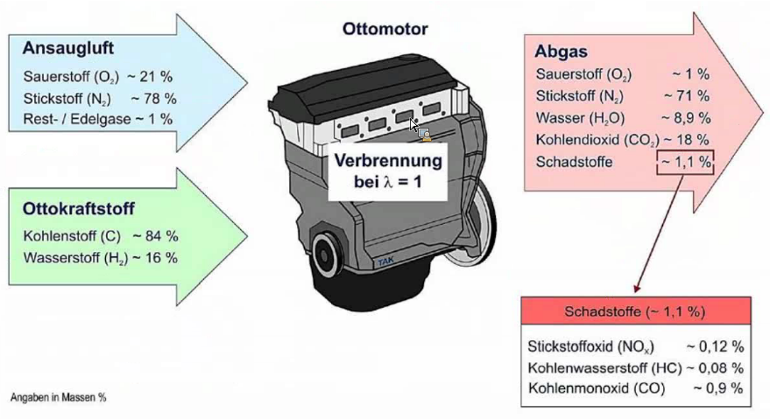

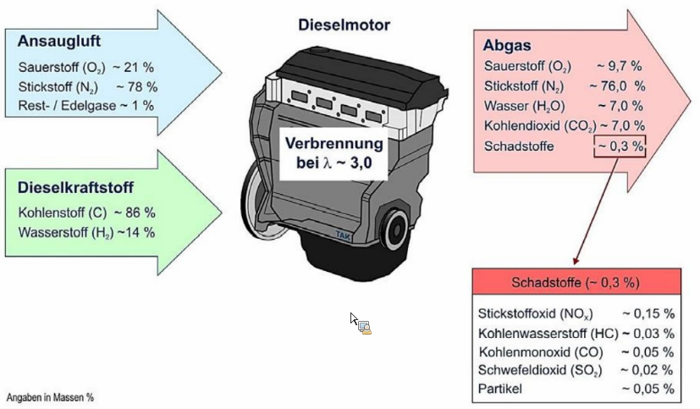
Brennverfahren:
- Benziner: Gleichraumverfahren, Wärme wird bei konstantem Druck zugeführt.
- Diesel: Gleichdruckverfahren, Wärme wird bei konstantem Volumen zugeführt

 | Otto |  | Diesel
 | Druck [bar] | Temp [C] | Druck [bar] | Temp [C]
- Takt – Ansaugen | -0,1 bis -0,6 | 30 bis 100 | -0,1 bis 0,2 | 70 bis 100
- Takt - Verdichten | 12 bis 20 | 400 bis 500 | 30 bis 55 | 600 bis 900
- Takt – Arbeiten | 50 bis 70 | 2000 bis 2500 | 60 bis 180 | 2000 bis 2500
- Takt - Ausstoßen | 3 bis 5 bar | 300 bis 1000 | 4 bis 6 bar | 100 bis 750

Delta L ergibt sich aus der Länge 1 (Ausgangslänge) * Wärmekoeffizienten (Alpha) * Delta T.

pV-Diagramm
